《气温曲线、降水量柱状图的阅读》学习指南
【学习目标】
- 掌握阅读气温曲线和降水量柱状图归纳气候特征的一般方法。
- 利用气温曲线和降水量柱状图区别易混的气候特征。
【教材内容】
八年级上册，第二章《世界的气候》P30-39
观看微课《气温曲线、降水量柱状图的阅读》，完成学习任务。
【学习任务一】
1.读图写出图1、图2、图3的气候特征.
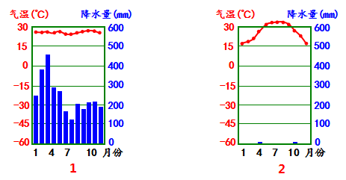
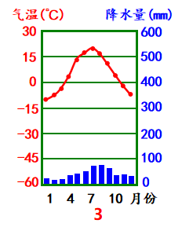
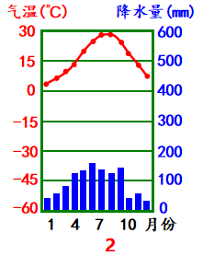

2.同学们，读气温曲线、降水量柱状图有哪些注意事项？如何读图归纳气候特征呢？

【学习任务二】
- 易混淆气候类型特征辨析
请写出以下气候类型的气候特征。
